

MINISTÉRIO DA EDUCAÇÃO
UNIVERSIDADE FEDERAL DE JUIZ DE FORA

EDITAL Nº 03/2021 NUDEP/PROGEPE

INSCRIÇÃO DE SERVIDORES EM DISCIPLINAS DO PROJETO DE UNIVERSALIZAÇÃO DA OFERTA DAS LÍNGUAS ESTRANGEIRAS –

P.U SEMESTRE 2021/3

A Pró-Reitoria de Gestão de Pessoas e a Coordenação do Projeto de Universalização da Oferta das Línguas Estrangeiras da Universidade Federal de Juiz de Fora, no uso de suas atribuições e de acordo com o processo 23071.007452/2008-40, tornam público o presente edital de inscrições para servidores(as) ativos(as) do quadro efetivo, em exercício nesta Universidade, interessados(as) em candidatar-se às vagas nas disciplinas oferecidas pelo Projeto de Universalização da Oferta das Línguas Estrangeiras e Língua Brasileira de Sinais no segundo semestre de 2021.

- Disciplinas e Progressão por Capacitação
  - Para a abordagem instrumental de Língua Espanhola, Francesa, Inglesa e Italiana, a carga horária de cada disciplina é de 60 horas eserão oferecidos os módulos I, II e III, consecutivamente. Para cursar os módulos II e III, o(a) servidor(a) deverá ter cursado o(s) módulos(s) anteriores, como pré-requisito(s).
  - Para Latim Instrumental e Libras Instrumental a carga horária de cada disciplina é de 60 horas e serão oferecidos os módulos I e II,consecutivamente. Para cursar o módulo II, o(a) servidor(a) deverá ter cursado o módulo I, como pré-requisito.
  - O(A) servidor(a) deverá cursar todos os módulos após o seu ingresso na instituição como servidor(a), não podendo aproveitar móduloscursados para a capacitação na condição de aluno(a) da UFJF.
  - Para utilizar as horas cursadas em disciplinas do Projeto como progressão por capacitação, o(a) servidor(a) deverá solicitar declaração àsecretaria do P.U. e encaminhá-la à PROGEPE para abertura de processo. A declaração poderá ser emitida após a aprovação em cada módulo.

- Das vagas
  - Vagas para servidores(as) no Projeto em 2021/3:

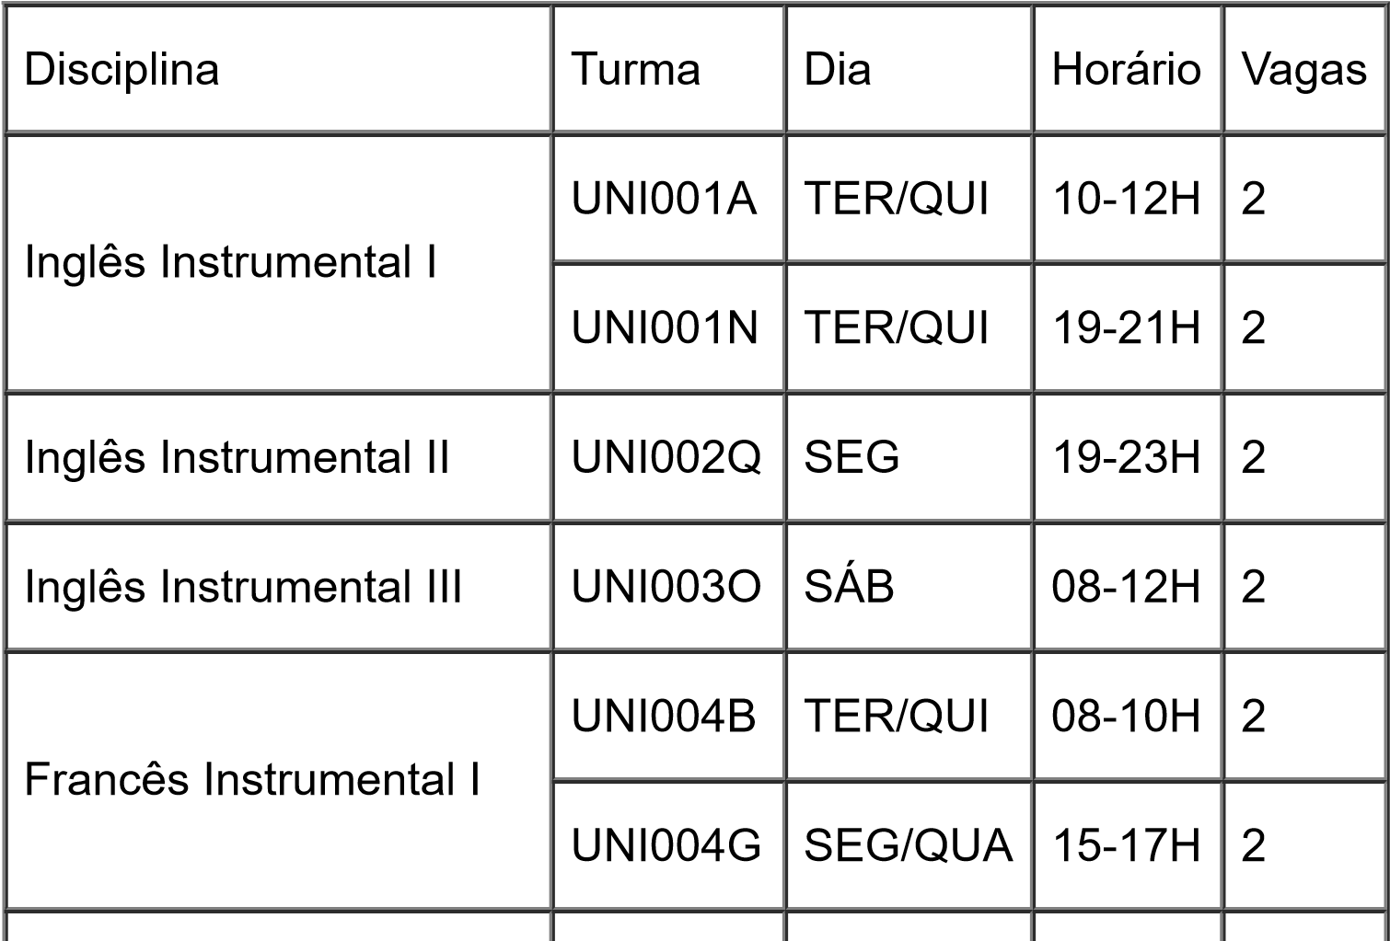
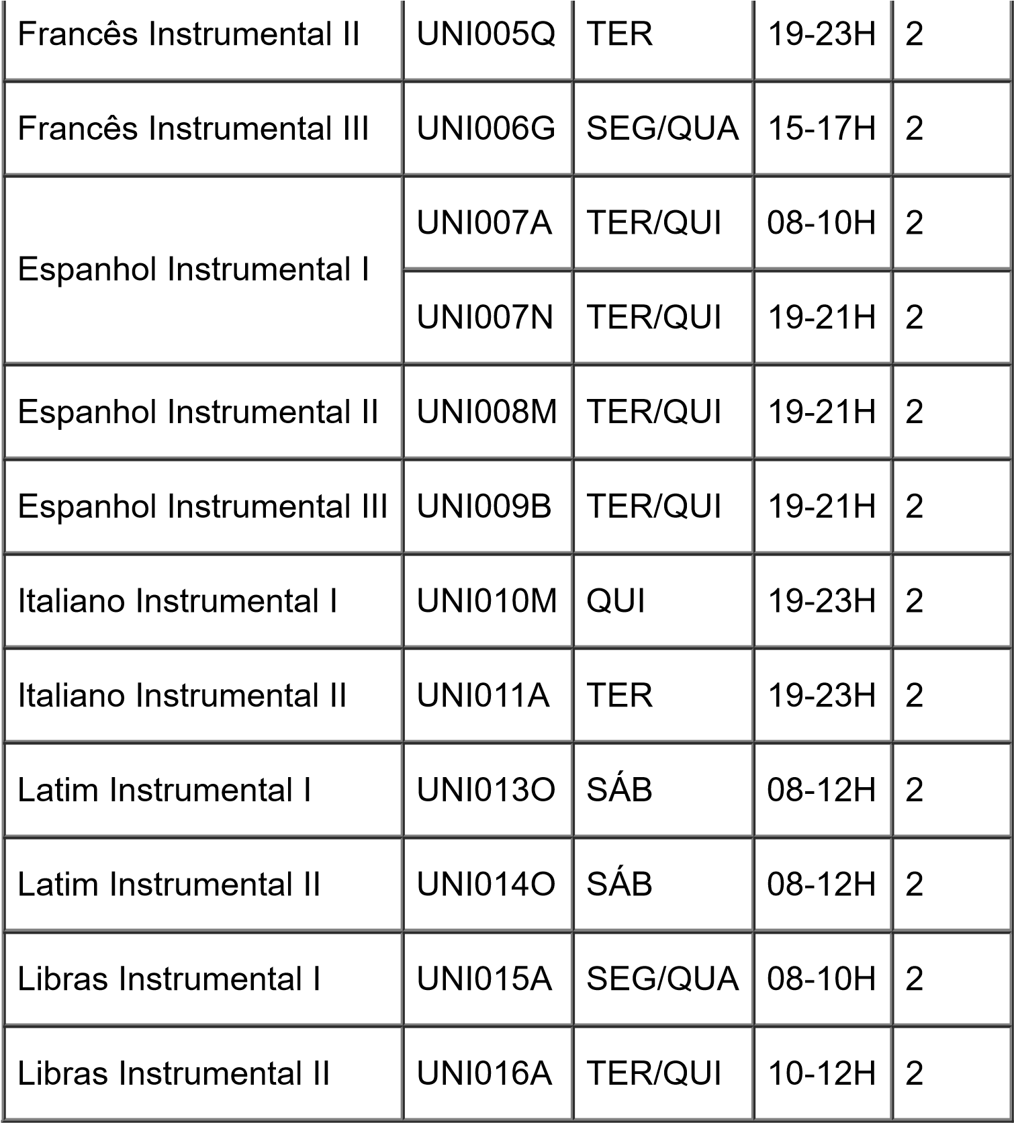

  - Só poderá se inscrever no módulo II quem obtiver aprovação no módulo I da mesma língua.
2.5 Só poderá se inscrever no módulo III quem obtiver aprovação no módulo II da mesma língua.
  - As vagas são destinadas a servidores(as) ativos(as) do quadro efetivo, em exercício nesta Universidade.
  - As vagas não ocupadas por servidores e servidoras até o término do prazo de inscrições retornarão para gerenciamento pela Coordenação do PU.

- Inscrições
  - Período de inscrição: Do dia 4 ao dia 8 de outubro de 2021.
  - Servidores(as) interessados(as) deverão preencher e encaminhar o formulário ANEXO 1, por e-mail à projeto.universalizacao@ufjf.edu.br
  - O(A) servidor(a) que for cursar a disciplina em seu horário de trabalho na UFJF deverá obter anuência da chefia imediata por meio doformulário ANEXO 2. O formulário deverá ser devidamente preenchido, assinado pela chefia, digitalizado e anexado ao e-mail de inscrição.
  - As inscrições serão efetuadas pela secretaria do P.U. por ordem de chegada dos e-mails, respeitando as vagas definidas no item 2.
  - Considerar-se-ão inscritos(as) os(as) servidores(as) que receberem essa informação por e-mail da secretaria do Projeto.
  - Todos os e-mails de inscrição deverão ser respondidos pela secretaria do P.U. em até 48 horas. Caso não haja resposta dentro do prazoestabelecido, os(as) interessados(as) deverão informar a situação Ao Núcleo de Qualificação e Desenvolvimento de Pessoas -
NUDEP/PROGEPE, por meio do e-mail: qualifica.progepe@ufjf.edu.br

- Informações Complementares
  - As aulas do P.U. terão início a partir do dia 25 de outubro.
  - Informações sobre o Projeto e disciplinas poderão ser obtidas no site www.ufjf.br/pu/

Juiz de Fora, 22 de setembro de 2021.

Warleson Peres Cristina Ribeiro Villaça Pró-Reitor Adjunto de Gestão de Pessoas Coordenadora do Projeto de Universalização

ANEXO 01

SOLICITAÇÃO DE INSCRIÇÃO EM DISCIPLINA OFERECIDA PELO PROJETO DE UNIVERSALIZAÇÃO DA OFERTA DAS LÍNGUAS
ESTRANGEIRAS

*Somente para servidores(as) efetivos(as) e em exercício na UFJF

Nome:_________________________________________________________________, Nº de SIAPE: ________________ E-mail: _____________________________________, Telefone:__________________, lotado(a) no(a) ________________________, solicito inscrição em disciplina do Projeto de Universalização da Oferta das Línguas Estrangeiras, no semestre de 2021-3, conforme abaixo assinalado (Marque com um X):

Inglês Instrumental I
UNI001A
TER/QUI
10-12
H

Inglês Instrumental I
UNI001N
TER/QUI
19-21
H
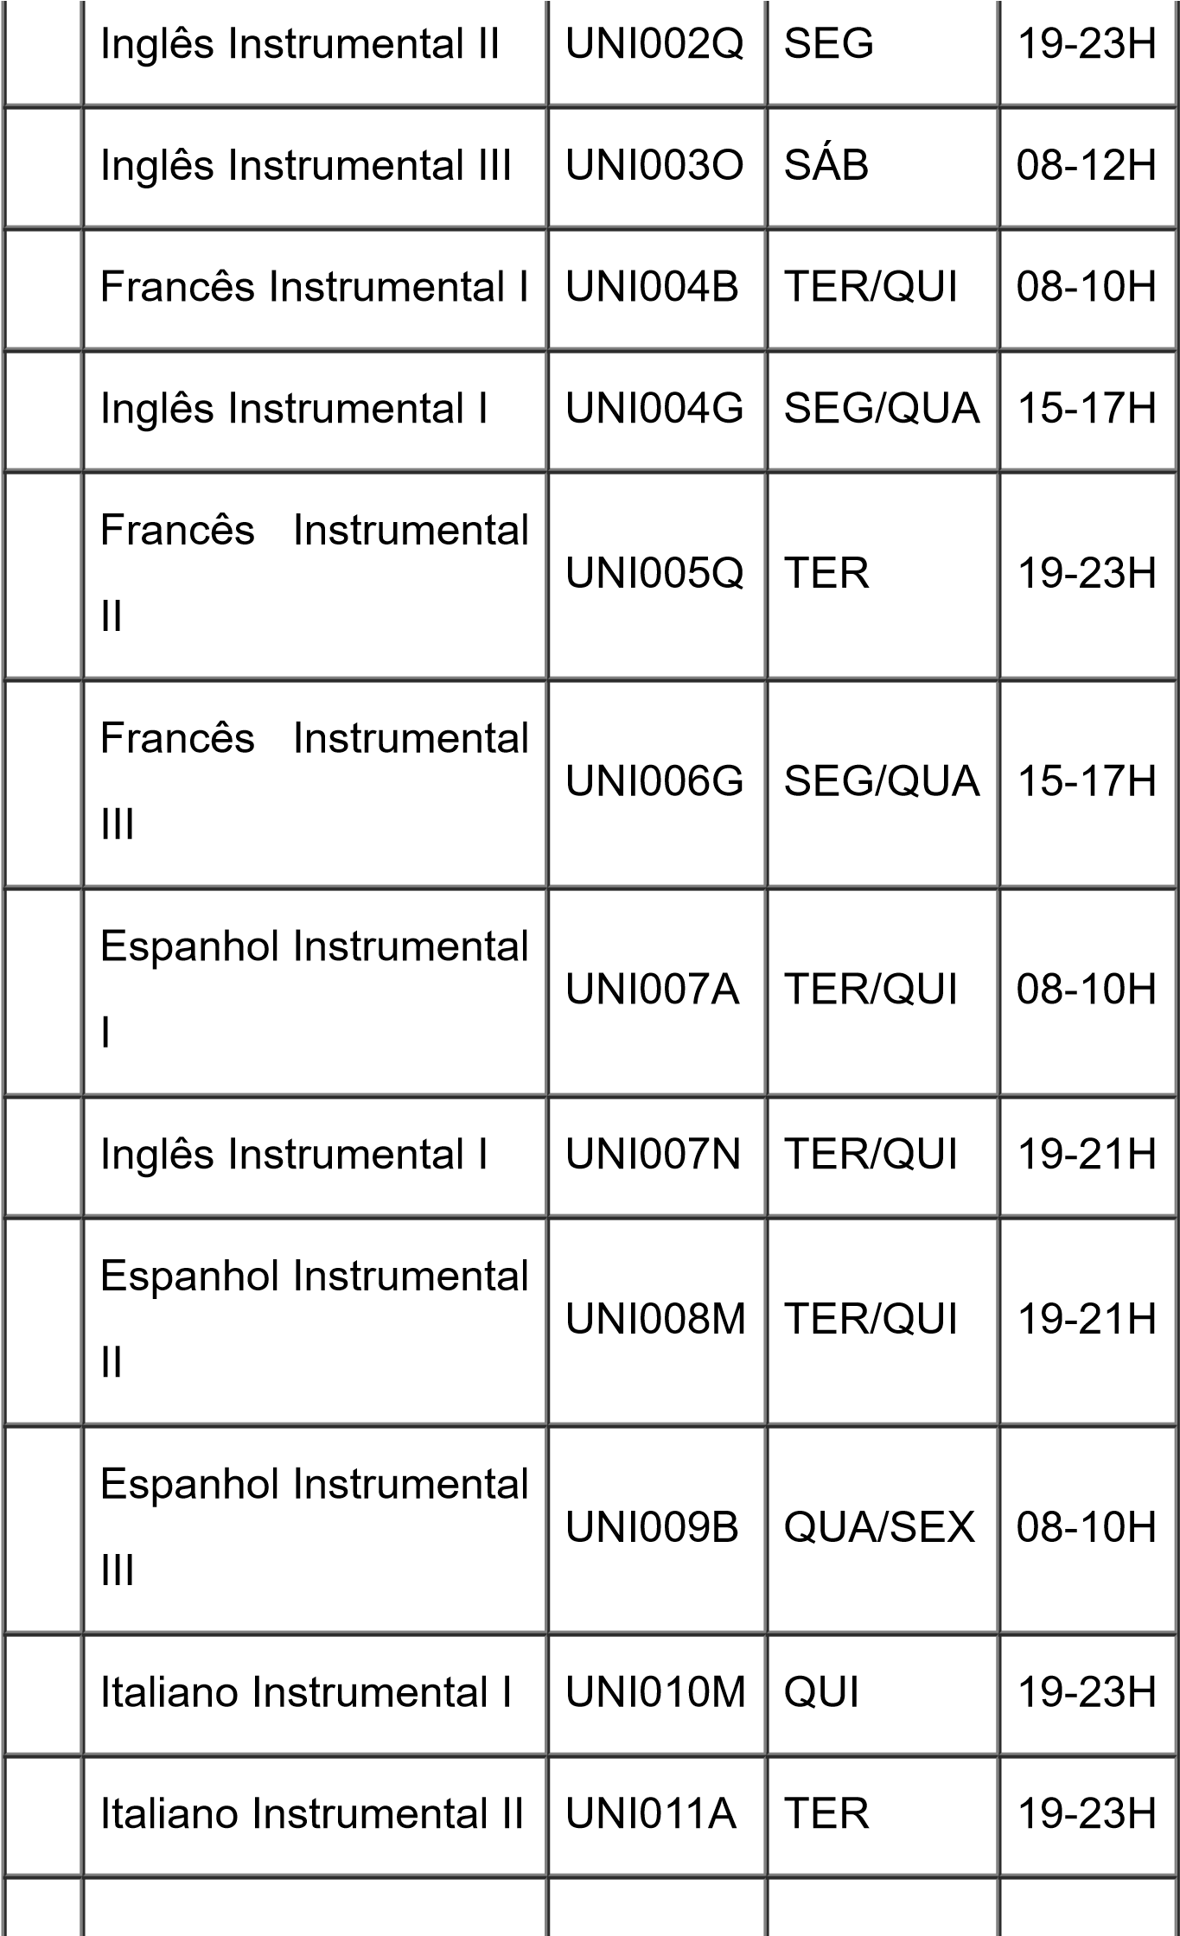
Latim Instrumental I
UNI013O
SÁB
08-12
H

Latim Instrumental II
UNI014O
SÁB
08-12
H

Libras Instrumental I
UNI015A
SEG/QUA
08-10
H

Libras Instrumental II
UNI016A
TER/QUI
10-12
H
- Declaro estar ciente que se trata de disciplina da Graduação, portanto, sujeita aos critérios de aprovação previstos no Regulamento Acadêmico da Graduação (RAG).
- Declaro estar ciente dos critérios para participação e aproveitamento de módulos na capacitação, constantes do Edital nº 03 NUDEP/PROGEPE, inclusive quanto à restrição de não poder usar duplamente os créditos, ou seja, créditos cursados na condição de aluno não poderão ser utilizados para compor o certificado emitido pelo NUDEP/PROGEPE.

Data do envio do e-mail de inscrição: ___ de _____________ de 2021.

ANEXO 02

À Coordenação do Projeto de Universalização da Oferta das Línguas Estrangeiras da Universidade Federal de Juiz de Fora.

Estou ciente e de acordo que o(a) servidor(a) _________________________________________________________________ está inscrito(a) para cursar a disciplina _____________________ Instrumental ______, na UFJF, no 2º semestre de 2021, no(s) seguinte(s) dia(s) e horário(s): Dia(s): ___________________________
Horário(s): ________________________
Juiz de Fora, ____ de ____________ de 2021.

__________________________________________
Assinatura da chefia imediata


Documento assinado eletronicamente por
Warleson Peres
,
Pró-Reitor Adjunto
, em 22/09/2021, às 20:19, conforme horário oficial de Brasília, com
fundamento no § 3º do art. 4º do
Decreto nº 10.543
,
de 13 de novembro de 202
0
.
Documento assinado eletronicamente por
Crisna Ribeiro Villaca
,
Coordenador(a)
, em 23/09/2021, às 14:44, conforme horário oficial de Brasília, com
fundamento no § 3º do art. 4º do
Decreto nº 10.543
,
de 13 de novembro de 202
0
.
A autencidade deste documento pode ser conferida no Portal do SEI-Uf (www2.uf.br/SEI) através do ícone Conferência de Documentos, informando o
código verificador
0508495
e o código CRC
745235
EB
.

